Отчет

О выполнение лабораторной работы номер 1

Выполнил:

Королев Кирилл Николаевич

Проверил:

# Менжулин Сергей Алексеевич

Операционная система: Linux

Дистрибутив: Ubuntu 22.04

**Задание 1(Установка и настройка эмулятора GNS3)**

1. Установка GNS3

sudo apt-get update

sudo apt-get upgrade

sudo add-apt-repository ppa:gns3/ppa

sudo apt-get update

sudo apt-get install gns3-server gns3-gui

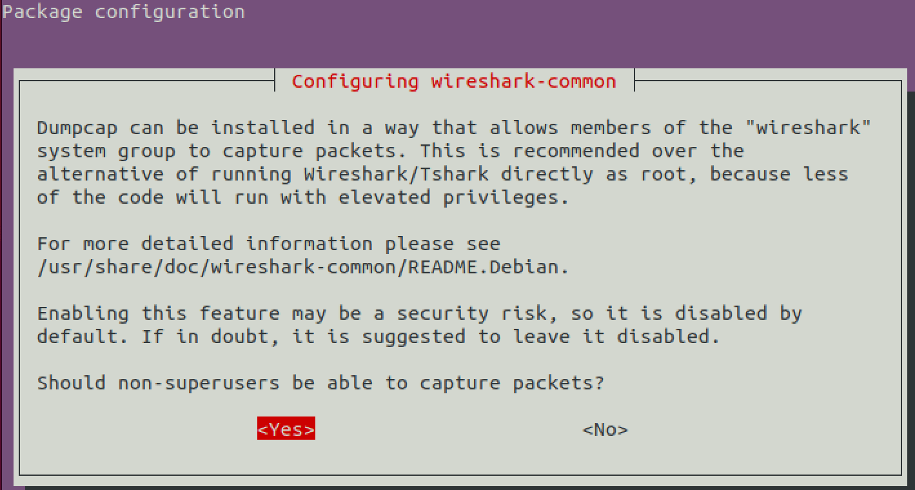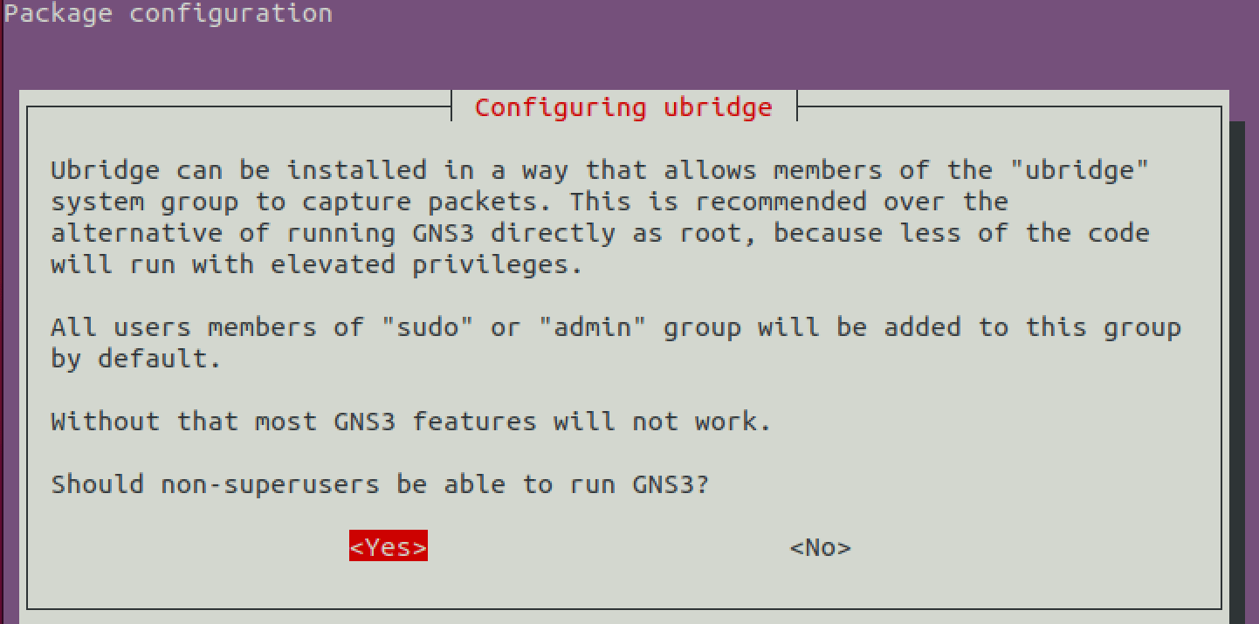

sudo dpkg --add-architecture i386

sudo apt-get update

sudo apt-get install gns3-iou

sudo usermod -a -G docker $USER

sudo usermod -aG ubridge libvirt kvm wireshark $USER

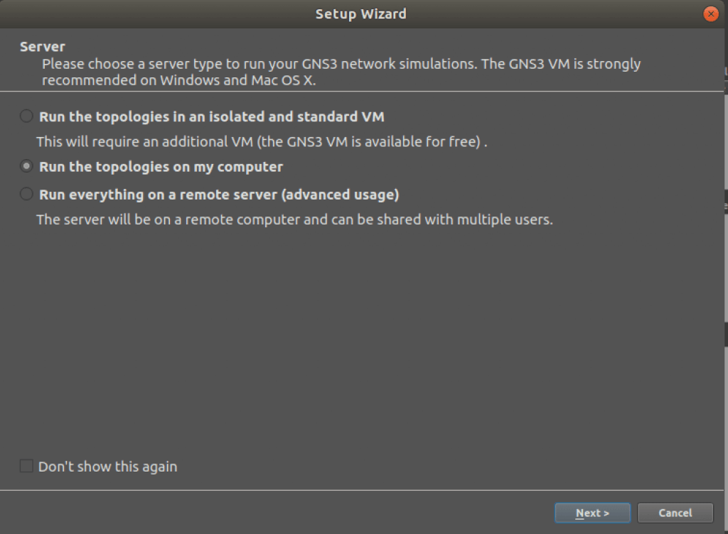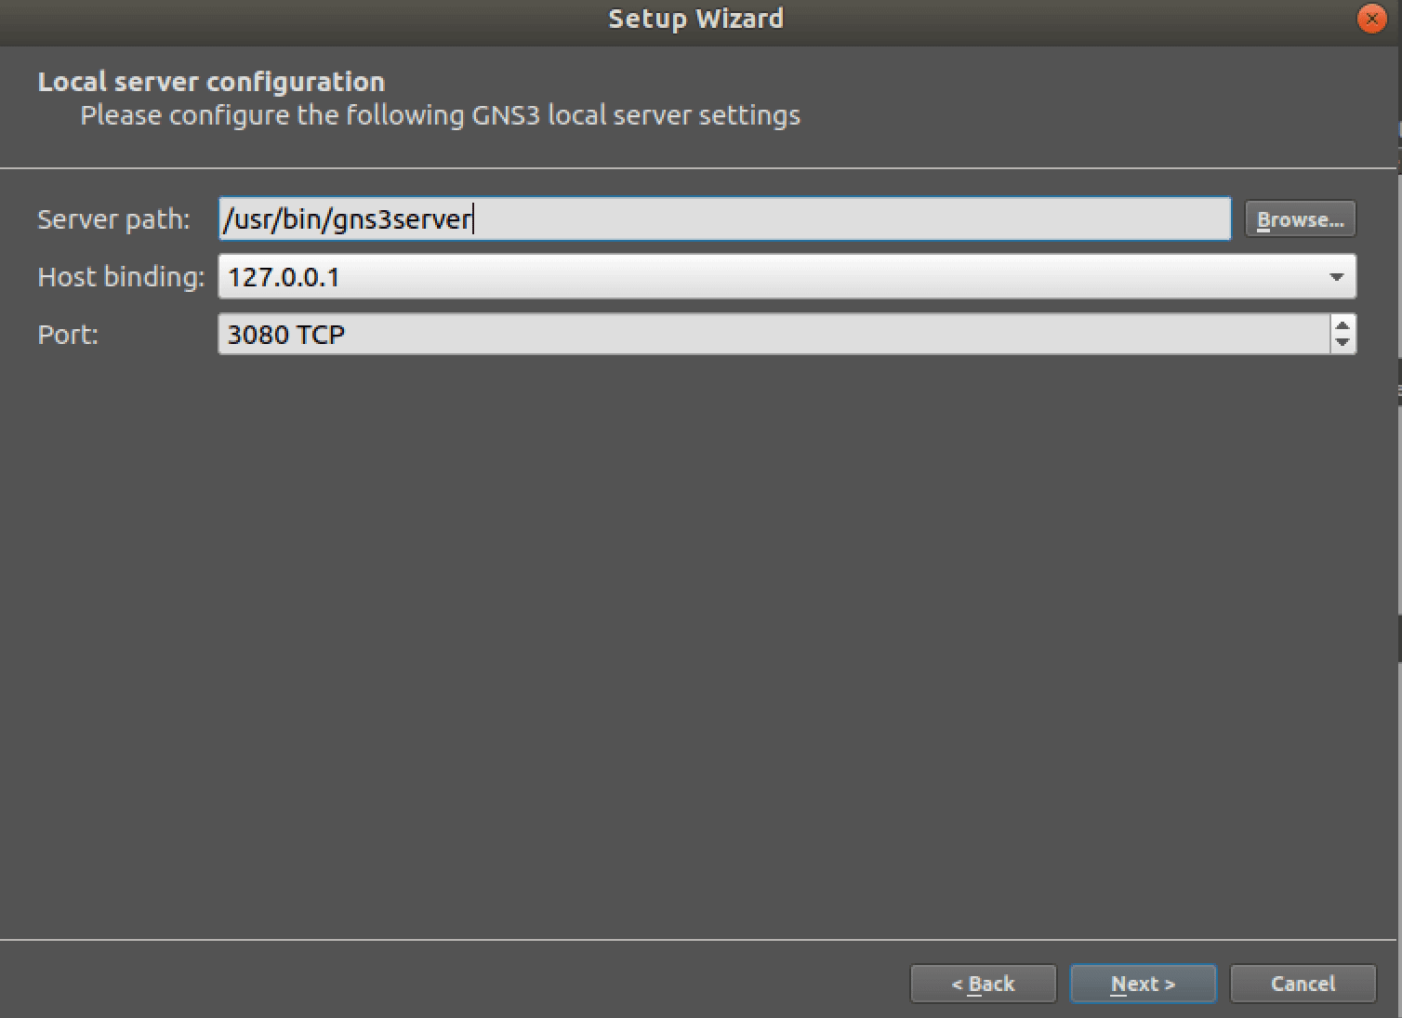

2) Настройка Wireshark

Для того чтобы в пользовательском режиме Wireshark мог работать надо включить пользователя в группу wireshark. Переконфигурируем Whireshark.

sudo dpkg-reconfigure wireshark-common



Потом добавляем в группу пользователя.

sudo adduser $USER wireshark

Далее перегружаем компьютер.

**Задание 2(Создать сеть, назначить IP)**

1. Создаем сеть из 2 компьютеров и коммутатора

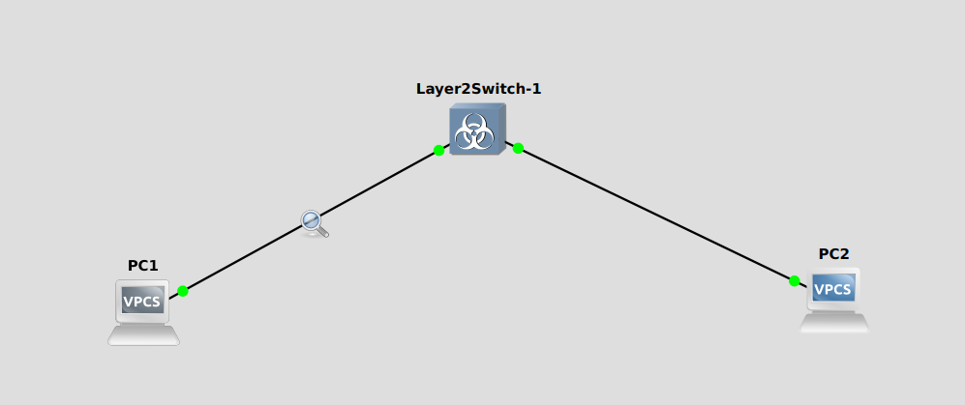

2) Назначаем IP компьютерам

**Компьютер 1**



**Компьютер 2**

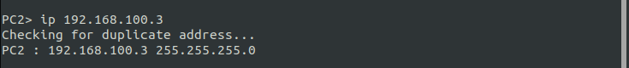

**Задание 3(Запустить симуляцию, выполнить команду ping с использованием IP другого компьютера)**

1) Запускаем команду ping с PC1 на IP адрес PC2

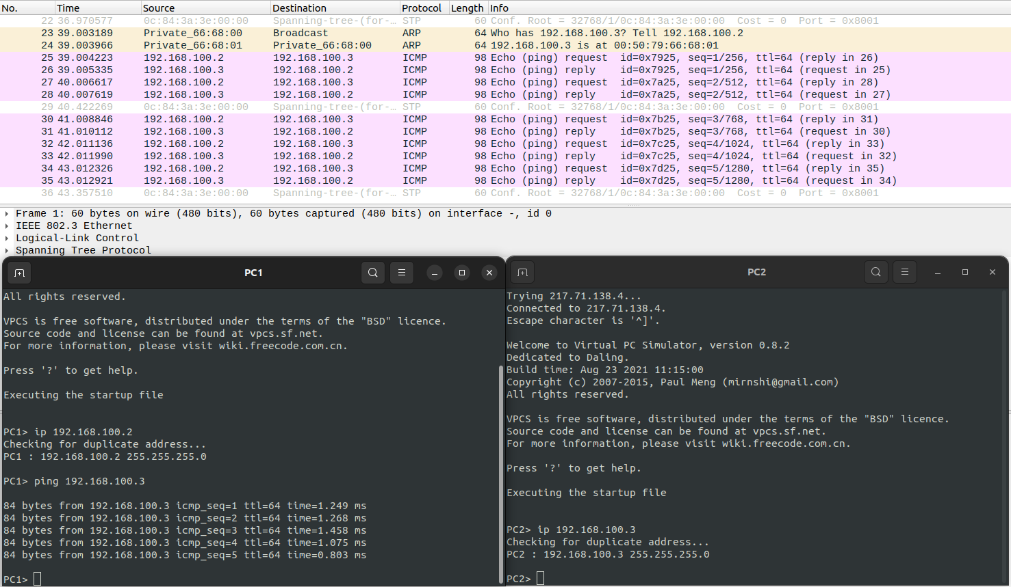

2) Видим ICMP пакеты утилиты ping в Wireshark



**Задание 4(Перехватить трафик протокола ARP и проанализировать заголовки пакетов)**

На рисунке видно, что отправитель нашел MAC адрес получателя и отправляет на него.

